PONEDELJEK, 20.4.2020
ŠPO | VEM, DA SI BIL AKTIVEN MED VIKENDOM, ZATO BOMO DAN ZAČELI Z GIMNASTIČNIMI VAJAMI.  - NAJPREJ SI OGLEJ SLIKE, KI TI PRIKAZUJEJO IZVAJANJE VAJ, S KATERIMI SI BOŠ KREPIL MOČ MIŠIC.  - POIŠČI SI PRIMEREN PROSTOR V SOBI, PRIPRAVI SI SPET IGRALNO KOCKO IN VSAKO GIBANJE POSNEMAJ VEČ KOT 8-KRAT.  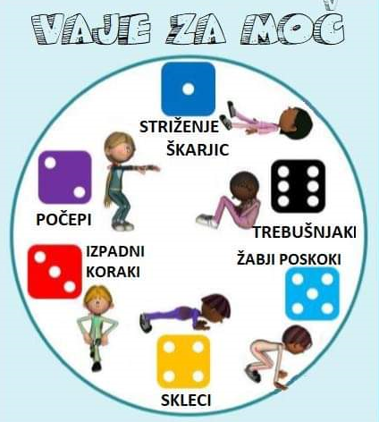
SLJ  GUM | TO URO BOMO NAMENILI SPET PRAVLJICAM.  DANES BOSTE PRISLUHNILI GLASBENI PRAVLJICI.  POVEJ NEKOMU,KAJ TI ŽE VEŠ O GLASBENI PRAVLJICI. DANES BOŠ TOREJ OB POSLUŠANJU LAHKO TUDI PEL.  GLAVNA NASTOPAJOČA OSEBA BO PLIŠASTI MEDVEDEK MIKEC. (HITRO GA TUDI TI POIŠČI MED SVOJIMI IGRAČAMI IN NAJ S TABO POSLUŠA PRAVLJICO).  KLIKNI  ČE ŽELIŠ, JO ŠE ENKRAT POSLUŠAJ IN ZRAVEN TUDI POJ.  OGLEJ SI ILUSTRACIJO V BERILU STR.94,95  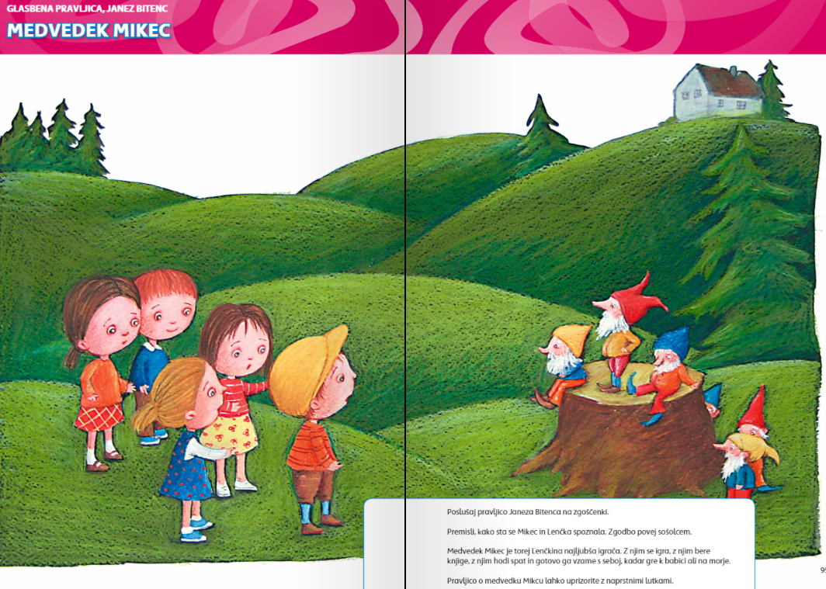  NAŠTEJ ŽIVALI, KATERE SO OTROCI SPRAŠEVALI, KJE BI LAHKO BIL MEDVEDEK.  ZDAJ PA ZAPOJ SAMO PESMICO.  POSNETEK PESMICE  MEDVEDEK MIKEC  »IŠČEMO, IŠČEMO, IŠČEMO MEDVEDKA,  TU GA NI, TAM GA NI, KJE MEDVEDEK ZDAJ ČEPI,  TU GA NI, TAM GA NI, KJE MEDVEDEK ZDAJ ČEPI.«  NAŠLI SMO, NAŠLI SMO, NAŠLI SMO MEDVEDKA,  V LENČKINI POSTELJCI, NAŠ MEDVEDEK SLADKO SPI,  V LENČKINI POSTELJCI, NAŠ MEDVEDEK SLADKO SPI.«  TI JE BILA PRAVLJICA VŠEČ? PREDLAGAM, DA JO ZVEČER PRED SPANJEM NEKOMU ŠE PRIPOVEDUJEŠ.
SPO | TAKO! MEDVEDKA STE NAŠLI, ZDAJ PA SE VRNEMO NA NAŠE TELO.  DANAŠNJA NALOGA SPLOH NI TEŽKA. STARŠEM BOSTE POVEDALI, KAKO SKRBITE ZA SVOJE ZDRAVJE. POMAGAJTE SI S SLIČICAMI PRI PRVI NALOGI V DELOVNEM ZVEZKU NA STRANI 77.  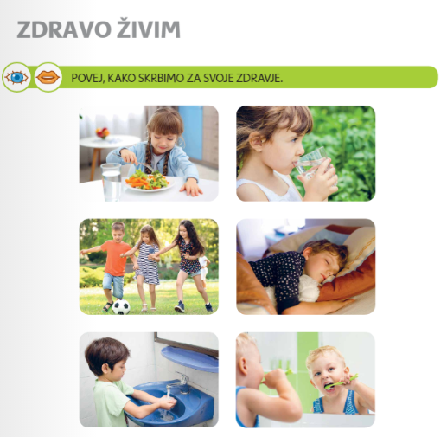  DRUGA NALOGA: TRI DNI BOŠ SPREMLJAL-A, KAKO SKRBIŠ ZA SVOJE ZDRAVJE. NAVODILA IMAŠ SPODAJ IN NAJ TI JIH NEKDO RAZLOŽI.  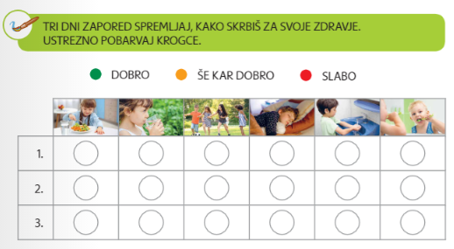  Hrana – če si ta dan pojedel vsaj en kos sadja in en kos zelenjave, lahko krogec pobarvaš z zeleno; če si pojedel samo en kos sadja ali zelenjave, pobarvaj krogec oranžno; če nisi jedel sadja in zelenjave, pobarvaj krogec rdeče.  Pijača – če si ta dan pil samo zdravo pijačo – zelena; če si spil en kozarec manj zdrave pijače (gazirana pijača, ledeni čaj) – oranžna; če si spil dva ali več kozarcev manj zdrave pijače – rdeča.  Gibanje – če si se gibal zunaj na svežem zraku – zeleno; če si se gibal v zaprtih prostorih (telovadnici) – oranžno, če ta dan nisi nič telovadil – rdeče.  Spanje – če si se zjutraj zbudil naspan – zelena; če si bil malo zaspan – oranžna; če si bil močno zaspan – rdeča.  Umivanje rok – če si roke umil vedno, ko si šel na stranišče in pred jedjo – zelena; če si na umivanje kdaj pozabil – oranžna; če si rok nisi umival – rdeča.  Umivanje zob – če si zobe umil dvakrat na dan – zelena; če si zobe umil enkrat – oranžna; če si zob nisi umil – rdeča.  TAKO. ZA DANES SI KONČAL-A. HITRO SE POJDI IGRAT, POMAGAT STARŠEM ALI PA STOPI NA SVEŽI ZRAK!

